ELEKTRICKÉ POLE

Vzájomné pôsobenie elektrických nábojov sa uskutočňuje prostredníctvom elektrického poľa. Elektrické pole je v okolí každého elektricky nabitého telesa a každej elektricky nabitej častice. Elektrické pole majú aj protón a elektrón. Elektrické pole, rovnako ako gravitačné pole, je jednou zo základných foriem hmoty.

Elektrický náboj a jeho vlastnosti

1. Elekricky nabité teleso vždy pôsobí silou na iné teleso.(napr.pravítko a papieiky)
2. Elektrický náboj môžeme prenášať dotykom z jedného telesa na druhé.
3. Elektrický náboj je premiestniteľný aj v jednom telese.
(Látky, ktoré ľahko premiestňujú náboj sú vodiče.)
(Látky, ktoré vedú náboj veľmi slabo alebo vôbec sú nevodiče(izolanty))
4. Existujú dva druhy nábojov: kladný a záporný
5. Telesa s rovnakým nábojom sa odpudzujú.(++ / – –)
Telesa s opačným nábojom sa priťahujú.(+ a –)
6. Elektrický náboj sa dá deliť, ale nie do nekonečna. Hranicou sú elektróny.
7. Nosiče elektrického náboja sú elektróny(záporný) a protóny(kladný).
V neutrálnom atóme prvku je náboj všetkých protónov aj elektónov rovnaký
t.j.:
8. atóm-jadro-kladné náboje
-elektrónový obal-záporné náboje
9. Elektróny z elektrónového obalu sa môžu odpútať od jadra a vznike kladný ión=katión
Pripojením jedného alebo viacerých elektrónov k obalu vznikne záporný ión=anión
10. V atómoch kovov elektróny najviac vzdialené od jadier atómov sa od nich ľahko odpútavajú.Vznikajú voľné elektróny, ktoré tvoria v štruktúre kovov elektrónový plyn, ktorý spôsobuje dobrú elektrickú vodivosť kovov. Elektrický náboj v kovoch vedú voľné elektróny.
11. zelektrizovanie telies-trením dvoch telies nastáva prechod el. náboja z jedného telesa na druhé.
12. elektrostatická indukcia-jav, pri ktorom sa utvorí ustálený stav, pri ktorom sa voľné elektróny v telese nepremiestňujú.
Napr.: Keď priblížime elektricky nabité teleso k nenabitému izolovanému kovovému vodiču, vo vodiči nastáva pohyb voľných elektrónov. Na bližšej strane k nabitému telesu prevláda na izolovanom vodiči náboj opačného znamieka. Na vzdialenejšej straneprevláda náboj rovnakého znamienka ako má nabité teleso. Rozloženie el. náboja je také, že vo vnútri vodiča nie je žiadne elektrické pole.Utvorí sa ustálený stav. Ak vodič uzemníme, ostane nabitý indukovaným nábojom opačného znamienka(viazaným nábojom), súhlasný naboj (voľný)sa odvedie do Zeme.

ZÁKON ZACHOVANIA ELEKTRICKÉHO NÁBOJA:
V elektricky izolovanej sústave telies je celkový elektrický náboj stály. Elektricky náboj nemožno utvoriť, ani zničiť.

Silové pôsobenie elektrických nábojov
Colombov zákon

Vieme, že dve elektrický nabité telesá pôsobia na seba vzájomnými príťažlivymi alebo odpudivými silamy.Kedže príčinou síl je elektrický náboj: nazývajú sa elektrické sily
-bodový náboj-je to náboj, pri ktorom zanedbávame rozmery, ale nezanedbávame jeho
veľkosť

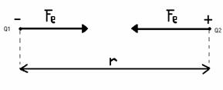
Bodové náboje:
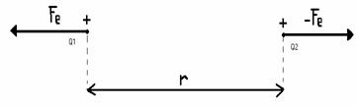

Veľkosť elektrickej sily, ktorou na seba pôsobia dva bodové náboje, prvýkrát zmeral Ch.Coulomb. Na základe meraní vyslovil zákon.

COULOMBOV ZÁKON:
Veľkosť F_{e} elektrickej sily F_{e} je priamo úmerná súčinu bodových nábojov Q_{1,} Q₂ a nepriamo úmerná druhej mocnine ich vzdialenosti r.

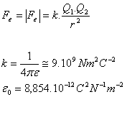
Fe-elektrická sila
k-konštanta úmernosti
Q₁, Q₂- elektrické náboje
r- vzdialenosť nábojov
ε₀- permitivita vákua (permitivita popisuje elektrické vlastnosti prostredia)

Intenzita elektrického poľa

Elektrické pole charakterizuje fyzikálna veličina– intenzita elektricého poľa E.

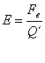
F_{e}-elektrická sila
Q´-kladný bodový náboj, ktorý sa dostal do el.poľa

Intenzita(E)-má rovnaký smer ako elektrická sila, ktorá pôsobí na kladný bodový náboj v danom mieste el.poľa

Homogénne elektrické pole -intenzita E má vo všetkých miestach poľa rovnaký smer aj veľkosť
-napr.: medzi dvoma rovnobežnými izolovanými kovovými platňami, z ktorých jedna má kladný, druhá rovnako veľký záporný náboj

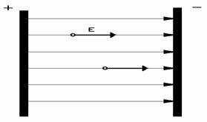

Radiálne elektrické pole -intenzita E má smer polpriamky, ktorá vychádza z náboja alebo
do neho vstupuje. Smer intenzity závisí od náboja.
- napr.: nachádza sa v okolí bodového náboja alebo vodiča v tvare gule
- intenzita bodového náboja 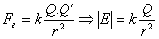
(alebo vodiča v tvare gule)

Siločiara, ktorá prechádza istým bobom elektrického poľa, je myslená čiara, ktorej dotyčnica zostrojená v tomto bode určuje smer intenzity elektrického poľa E.

Práca v homogénnom elektrickom poli

Elektrická sila koná prácu, ak do elektrického poľa umiestníme náboj.
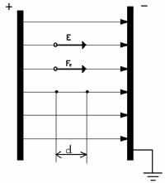

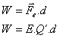

Obr.4
Bodový náboj velektrickom poli má istú potenciálnu energiu. Keď konajú sily elektrického poľa prácu, nastáva zmena tejto energie.
Elektrická potenciálna energia E_{p} náboja Q´ v istom mieste elektricého poľa je určená prácou, ktorú vykoná elektrická sila pri premiestnení daného náboja z dané ho miesta na povrch Zeme (nezávisle od trajektórie).
E_{p} =W

Elektrický potenciál

Elektrický potenciál v danom bode poľa definujeme ako podiel elektrickej potenciálnej energie kladného elektrického náboja Q´ v tomto bode a veľkosti tohto náboja.

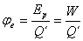
V homogénnom poli má medzi dvoma rovnobežnými vodivými platňami má kladne nabitá platňa vzhľadom na uzemnenú platňu potenciál:

Množiny bodov elektrického poľa s rovnakým potenciálom sa nazývajú ekvipotenciálne hladiny/hladiny potenciálu.

Homogénne el.pole-ekviotenciálnymi hladinami sú plochy rovnobežné s platňami
Radiálne el.pole- ekviotenciálnymi hladinami sú sústredné guľové plochy

Elektrické napätie

Elektrické napätie je absolútna hodnota rozdielu potenciálov medzi dvoma bodmi el.poľa.
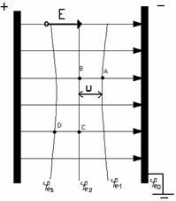
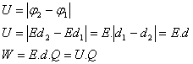

Rozmiestnenie elektrického náboja vo vodiči

Voľný elektrický náboj je rozmiestnrný len na povrchu vodiča. Platí to pre duté aj plné vodiče.Vzhľadom na rozmiesnenie el. náboja na vodiči sa zavádzaveličina plošná hustota elektrického náboja σ ako podiel veľkosti náboja Q a obsahu S tej časti plochy, na ktorej je náboj rovnomerne rozmiestnený.
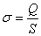

Podmienku rovnomerného rozmiestnenia náboja spĺňa napr.povrch kovovej gule, ktorá je izolovaná od ostatných vodičov. Plošná hustota náboja na povrchu gule je:
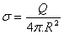

Všeobecnú platnosť pre vodiče vo vákuu má vzťah:

Kapacita vodiča a kondenzátor

Každý elektrický vodič má vzhľadom na hladinu nulového potenciálu(uzemnený vodič so záporným nábojom) istý potenciál. Aký je teda vzťah medzi elektrickým nábojom Q izolovaného vodiča a jeho potenciálom ϕ_{e} ???
Kovovú izolovanú guľu spojíme vodivo s jedným pólom zdroja vysokého napätia, druhý pól zdroja je uzemnený.Guľa tak získa vzhľadom na Zem potenciál ϕ_{e} , ktorý sa rovná napätiu na svorkách zdroja. Meračom náboja zmieriame veľkosť náboja Q na povrchu gule. Pokus niekoľkokrát opakujeme pre rôzne potenciály ϕ_{e} , teda pre rôzne napätia U použitého zdroja. Z nameraných hodnôt zistíme, že veľkosť náboja Q na kovovej guli je priamo úmerná potenciálu ϕ_{e} gule. Platí:
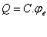 alebo
C-kapacita vodiča(konštanta úmernosti), ktorá charakterizuje vlastnosť vodiča

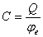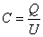
Rôzne vodiče majú rozličnú kapacitu.Závisí od tvaru a od prostredia, v ktorom sa vodič nachádza.
Najjednoduchší kondenzátor je platňový kondenzátor.(obr.4)
Keď je na neuzemnenej platni kondenzátora s veľkosťou plochy S rovnomerne rozmiestnený elektrický náboj Q, platňa má plošnú hustotu elektrického náboja 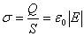.Keď vyjadríme veľkosť intenzity elektrického poľa medzi platňami, ktoré sú od seba vo vzdialenosti d, zo vzťahu pre potenciál , dostaneme vzťah 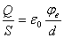, odkiaľ pre náboj na uzemnenej platni kondenzátora:
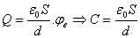
Pri nabíjaní platňového kondenzátora sa koná práca. Postupným prenášaním náboja na jednu s platní kondenzátora zväčšuje sa celkový náboj Q tejto pltne, čím sa zväčšuje aj celkové napätie U medzi platňami.
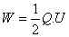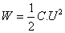
Táto práca zároveň určuje energiu elektrického poľa nabitého kondenzátora.

Spájanie kondenzátorov

Kondenzátory majú široké uplatnenie v oznamovacej a prístrojovej technike. Najznámejšie druhy kondenzátorov: zvitkový, keranňmický, elektrolytickýa otočný kondenzátor s meniteľnou kapacitou.
Väčšina kondenzátorov ma hodnoty kapacít stále. Požadované hodnoty kapacít dosahujeme rôznym spájaním kondenzátorov. Njjednoduchšie prípady spojenia kondenzátorov sú:

Paralelne spojenie kondenzátorov: -väčšia učinná plocha platní
- C=C₁+C₂

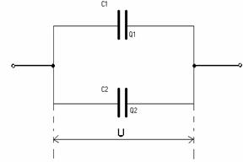

Sériové spojenie kondenzátorov: - 